钦州市2018年秋季学期教学质量监测
高一 地 理
（考试时间：90分钟， 分数：100分）
第Ⅰ卷（选择题 共70分）
一．单项选择题：本大题共35小题，每小题2分，共计70分。在每小题列出的四个选项中，只有一项是符合题目要求的，请将正确答案的字母代号填入答题卡内。
世界最大口径的球面射电天文望远镜，位于贵州省平塘县大窝凼一片天然喀斯特洼地中。2018年4月28日，“天眼”FAST首次发现毫秒脉冲星并得到国际认证。新发現的脉冲星根据色散估算离地球4000光年。图a为天眼俯拍图，图b为天体系统示意图。据此回答1～2题：
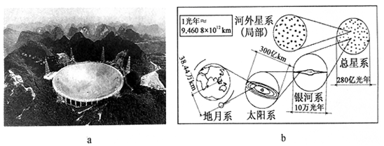

1．中国“天眼”发现的毫秒脉冲星所属最低一级天体系统是
A．地月系 B．银河系 C．太阳系 D．河外星系
2．中国“天眼”台址选在大窝凼的原因叙述正确的是
A．喀斯特地貌，储水条件良好 B．地势较高，与天体距离更近
C．地貌最接近FAST的造型，工程开挖量小 D．交通便利，运输物资方便
图为“太阳直射点周年变化示意图”,若①为春分，读图回答3～4题。
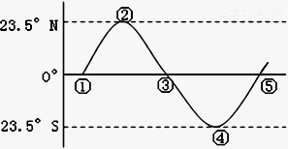
3．当太阳直射点位于②点位置时
A．北极圈出现极夜现象
B．我国东北寒风凛冽
C．北京正午太阳高度达一年最大
D．澳大利亚昼长夜短
4．2018年11月8日这一天，太阳直射点应该在图中的
A．①②之间 B．②③之间
C．③④之间 D．④⑤之间
“吴牛（江淮一带的水牛）喘月”指吴地天气多炎暑，水牛怕热，见到月亮以为是太阳，故卧地望月而喘。完成5～6题。
5．造成吴地炎暑的天气系统是
A
C
B
D
6．当吴地正值炎暑时
A．北印度洋海区盛行东北风 B．非洲热带草原植被一片枯黄
C．锋面雨带停留在华南地区 D．澳大利亚主要受高气压控制
读 “福建省著名的花岗岩景观图”、 “岩石圈物质循环示意图”，完成下面7～8题。
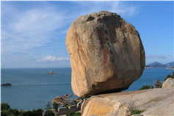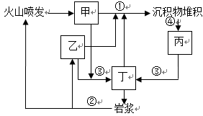
7. 左图的岩石类型属于
A. 甲 B. 乙 C. 丙 D. 丁
8. 形成左图中岩石的地质作用是
A. ① B. ② C. ③ D. ④
读 “大气受热过程示意图”，其中箭头表示不同的辐射。完成下面9～10题。
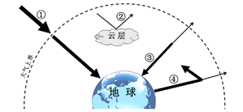
9. 近地面大气主要的、直接的热源是
A. ① B. ②
C. ③ D. ④
10. 人类活动排放的二氧化碳增多，会导致
A. ①减弱 B. ②增强
C. ③增强 D. ④减弱

读 “我国东部低山丘陵区某小流域的水循环示意图”，该流域农民以薪柴作为主要生活燃料，完成下面11～13题。
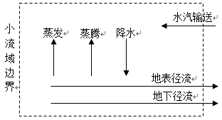
11. 影响该区域地表形态的主要外力是
A. 冰川 B. 风力 C. 流水 D. 海浪
12. 当地农民为解决生活用能，大量砍伐林木，对该流域水循环的影响是
①大气降水增加 ②蒸发、蒸腾减弱 ③水汽输送量增加
④地表径流变率增大 ⑤下渗增加 ⑥地下径流减少
A. ①②③ B. ①④⑤ C. ②④⑥ D. ③⑤⑥
13. 该流域参与的水循环类型是
A. 海上内循环 B. 陆地内循环 C. 海陆间循环 D. 生物循环
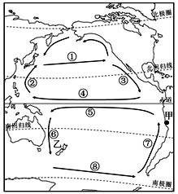
读 “太平洋海区洋流示意图”，完成下面14～15题。
14. 图中①～⑧洋流，主要受西风影响的有
A. ①⑧ B. ②⑤ C. ③⑥ D. ④⑦
15. 关于中低纬海区洋流分布规律的正确叙述是
A. 北半球呈逆时针方向流动，大洋西岸为寒流
B. 北半球呈顺时针方向流动，大陆东岸为暖流
C. 南半球呈逆时针方向流动，大洋西岸为寒流
D. 南半球呈顺时针方向流动，大陆东岸为暖流
读某地地质剖面图，回答下面16～17题。
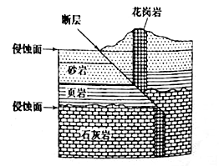
16. 下列地质事件由先到后发生的顺序为
①断层的发生 ②砂岩沉积 ③页岩沉积 ④岩浆的侵入
⑤页岩层与石灰岩层间侵蚀面的侵蚀作用
A. ①②③④⑤ B. ③②①④⑤ C. ⑤③②④① D. ⑤③④②①
17. 关于图中内容的说法正确的是
A. 图中页岩因属于变质岩而不可能含有化石
B. 花岗岩属于喷出岩，砂岩属于沉积岩
C. 图中断层的形成是内力作用的结果，侵蚀面的形成是外力作用的结果
D. 从地壳运动角度分析，该地地壳一直是上升隆起的
火星是地球的近邻，表面大气稀薄，昼夜长短接近地球，而昼夜温差却超过100℃。几十年来人类对火星的探测一直没有停止过。下图为太阳系示意图。完成下列18～19题。
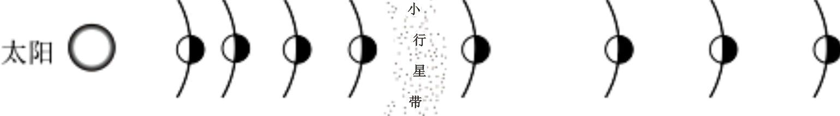
18. 火星上的夜晚可能观察到
A. 土星遮住火星的卫星 B. 水星在小行星中穿梭
C. 美丽的银河横跨星空 D. 圆圆的地球挂在天空
19. 造成火星昼夜温差大的主要原因有
①白天大气对太阳辐射削弱小 ②白天火星表面吸收大气逆辐射多
③夜晚火星表面吸收大气逆辐射少 ④夜晚大气吸收火星表面辐射多
A. ①② B. ①③ C. ②③ D. ③④
下图示意长江中下游地区夏初某时的气压系统。该气压系统以每天120千米的速度自西向东移动。据此完成20～21题。
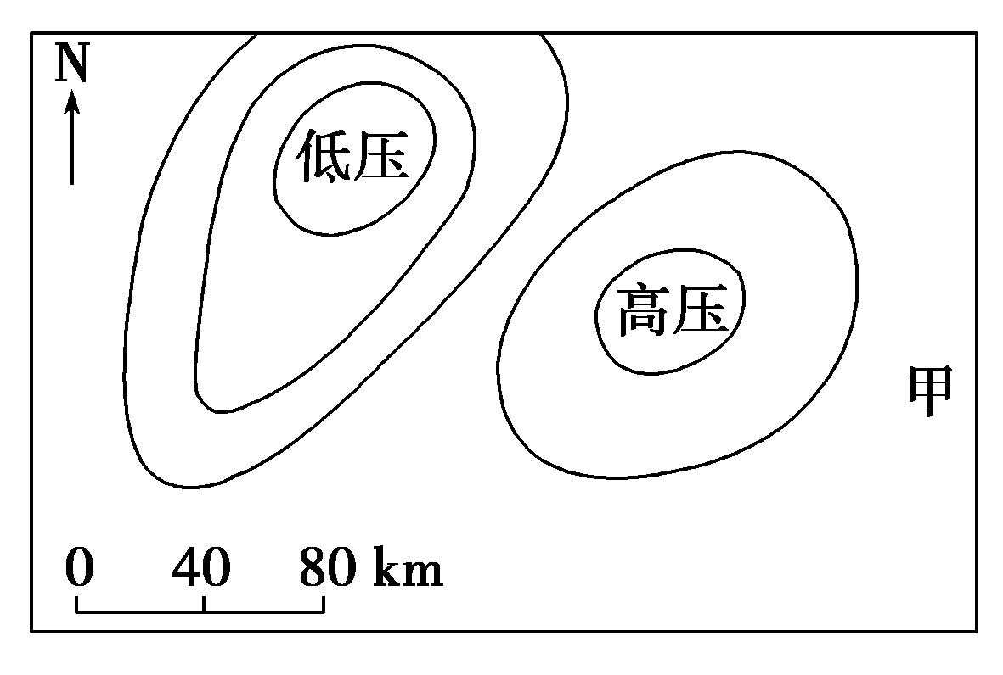

20．24小时后甲地主要吹
A．东北风 B．东南风 C．西北风 D．西南风
21．30～48小时之间，甲地可能经历
A．持续晴朗高温天气 B．连绵阴雨天气 C．强对流降雨天气 D．沙尘暴天气
下图中1～5表示不同的沉积岩地层。读图，完成22～23题。
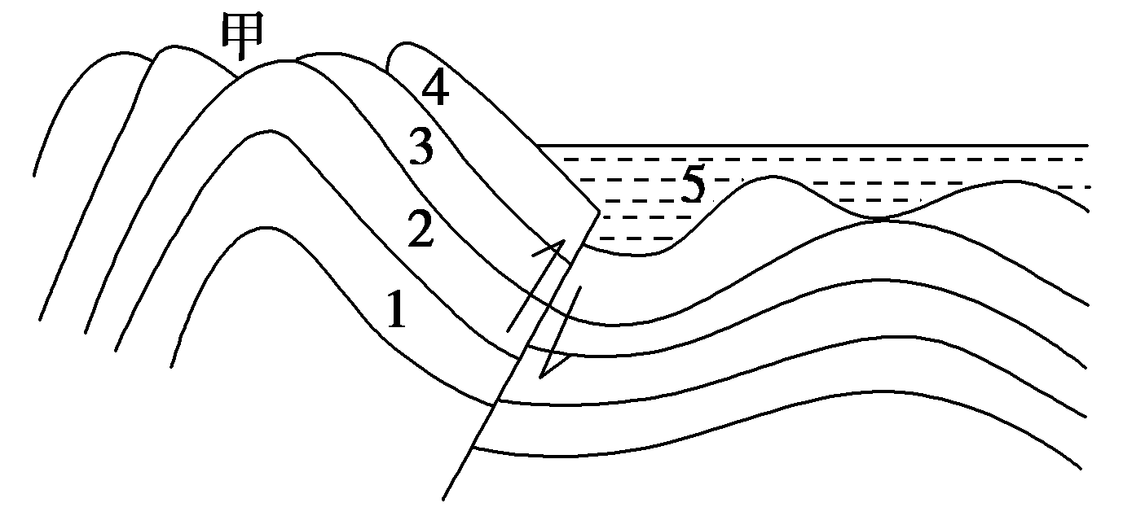

22. 据图推测，该地经历的内力作用一定有
A. 变质作用 B. 地壳运动 C. 岩浆活动 D. 沉积作用
23. 甲处缺失3、4地层，主要原因是
A. 形成3、4地层时期，甲地地势太低
B. 形成3、4地层时期，甲地地势较高
C. 形成3、4地层后，甲地地壳抬升，被外力侵蚀
D. 形成3、4地层时期，甲地缺乏沉积物来源
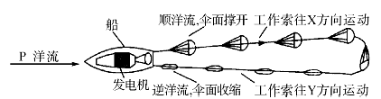
伞式洋流发电是通过“伞”带动工作索周而复始的运动，进而带动发电机运转发电。读某海域的伞式洋流发电站示意图，完成24～25题。

24.如果该发电站位于美国本土西海岸附近海域，则P洋流的性质及X、Y对应方向正确的是
A.寒流 东西 B.暖流 西东 C.寒流 南北 D.暖流 南北
25.如果该发电站位于南半球大陆附近某海域，且X和Y分别为北和南，则P洋流对邻近陆地环境的影响是
A.加剧了沿岸地区的荒漠化 B.降低了干、热程度
C.扩大了常绿林的分布范围 D.增加了湿、热程度
下图示意某小区域地形，读图，完成26～28题。
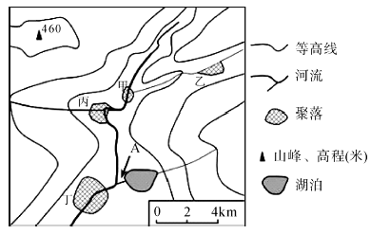

26.关于该区域交通的叙述,错误的是
A.乙村和丁村之间的公路宜修直线便于快速到达
B.该区域修建公路应避开等高线密集区域
C.高速公路经过该区域宜选择架桥通过
D.该区域乡村公路应该尽量多联系村落
27.关于图中甲、乙、丙、丁聚落的形成及发展的叙述，正确的是
A.甲聚落有河流经过，取水最方便，发展最快
B.乙聚落地势最高，洪涝灾害少，形成最早
C.丙聚落在河流凹岸，水深易建码头，形成最早
D.丁聚落地形平坦，水陆交通便利，规模最大
28.若图中A河流定期改道可能的原因是
①全区全年高温，蒸发稳定 ②全区降水有明显的季节变化
③A附近区域地形平坦 ④植被覆盖良好，水土流失少
A.①② B.①③ C.②③ D.②④
雾凇通称“树挂”，是水汽遇冷凝结在枝叶上形成的冰晶。我国松花江沿岸能看到规模大、时间久的雾凇奇观。结合所学知识，完成29～31题。
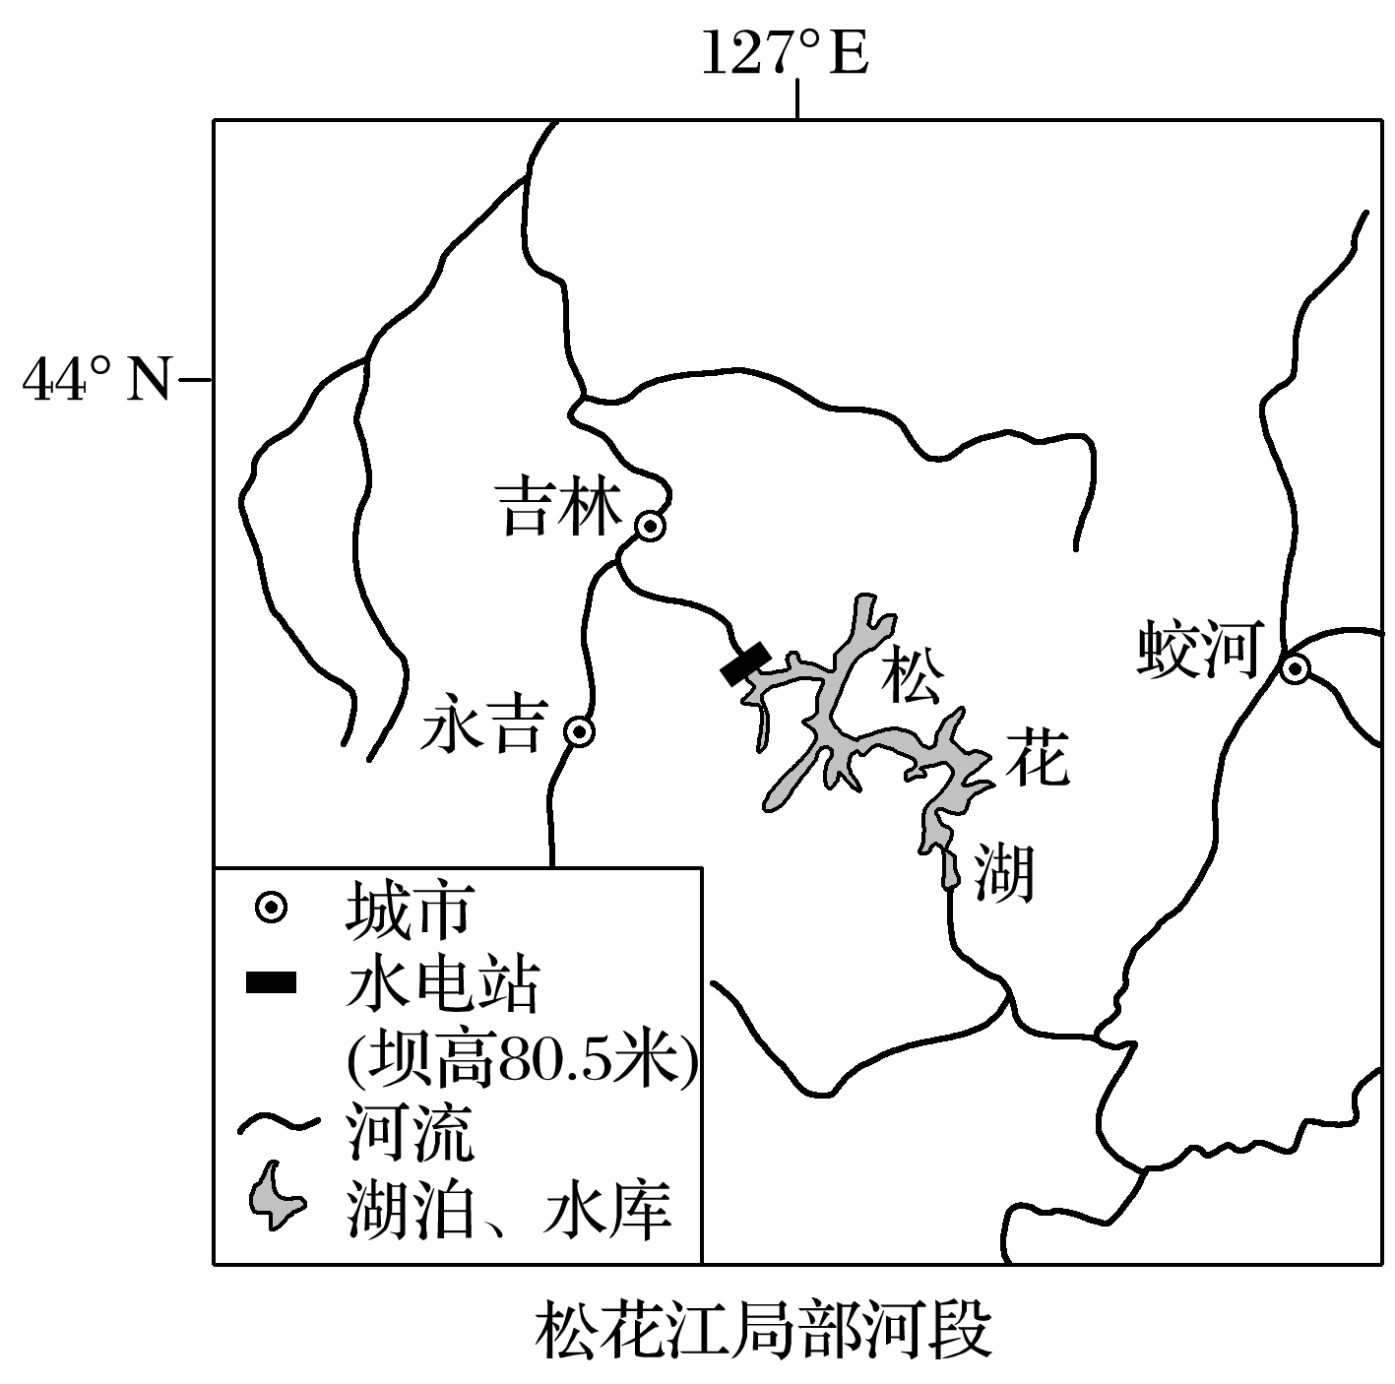
29．根据图示信息，雾凇集中出现的河段位于
A．永吉至吉林段 B．松花湖至吉林段 C．松花湖沿岸河段 D．蛟河至松花湖段
30．松花江雾凇奇观集中出现的时间是
A．3月～5月 B．7月～9月 C．10月～12月 D．12月～次年2月
31．最有利于松花江雾凇形成的天气是
A．晴朗大风的白天 B．晴朗微风的夜晚 C．风雨交加的夜晚 D．细雨蒙蒙的白天
科考人员在河西走廊发现了一种类似于蜂巢的地貌，裸露在外的花岗岩千疮百孔，距今已有上亿年，周围有距今4亿～5亿年之前形成的沉积岩。读“该地区地质剖面图”，回答32～33题。
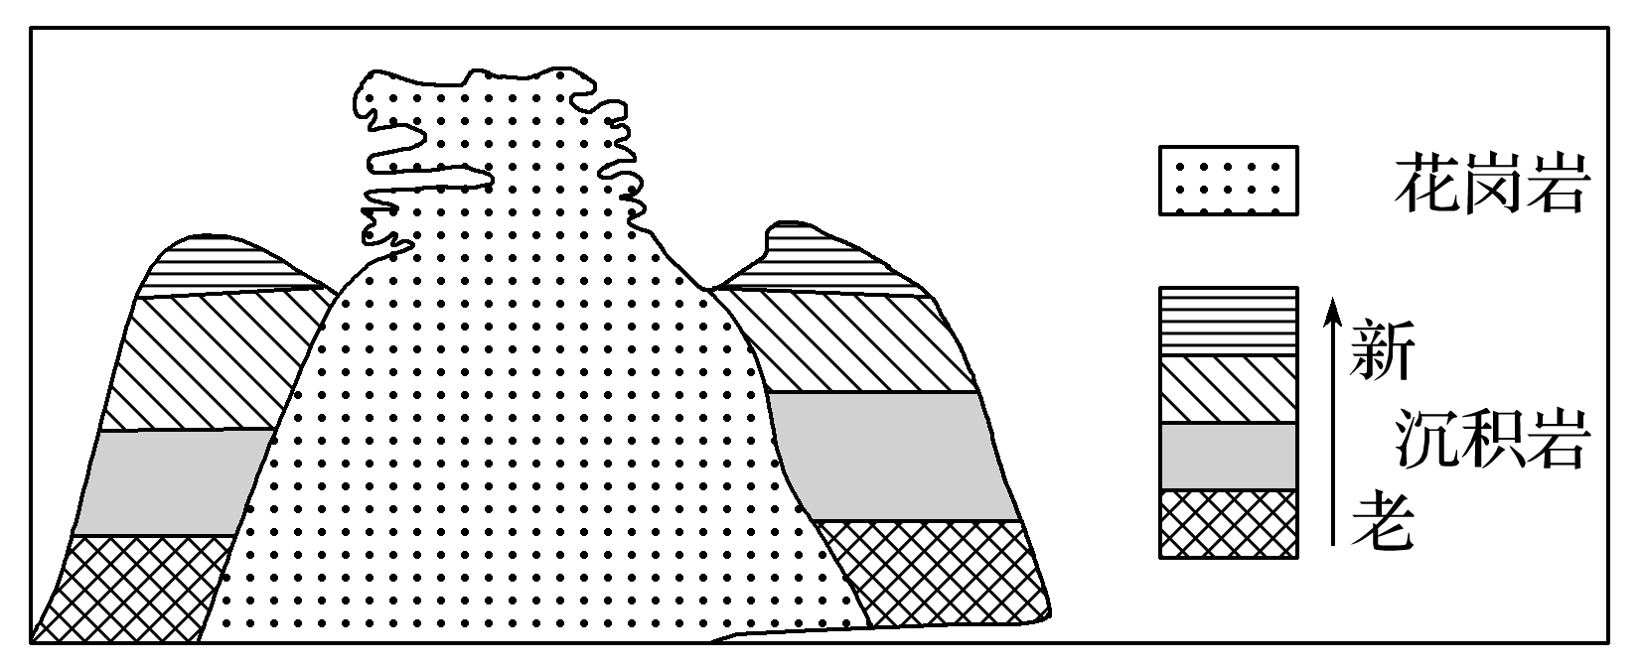
32．形成“蜂巢”的地质作用是
A．流水侵蚀 B．冰川侵蚀 C．风力侵蚀 D．流水沉积
33．此处地貌的形成过程是
A．沉积—地壳抬升—外力侵蚀—岩浆喷出 B．沉积—岩浆侵入—地壳抬升—外力侵蚀
C．岩浆喷出—沉积—外力侵蚀—地壳抬升 D．岩浆侵入—沉积—地壳抬升—外力侵蚀
读2018年10月4日～12日，某天气系统中心位置移动经纬度示意图。据此完成34～35题。
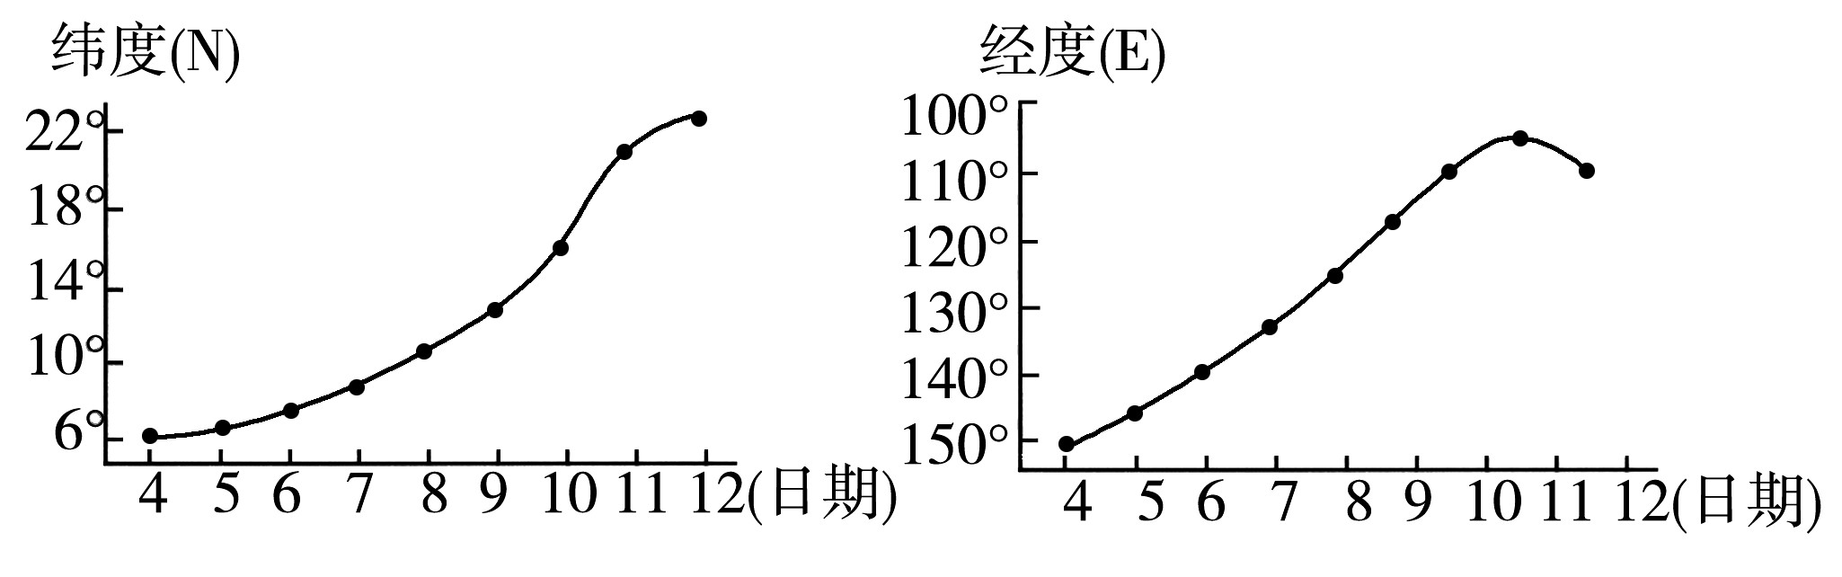
34．该天气系统的移动方向大致为
A．由正西转向西北 B．由东南向西北 C．由西北转向东北 D．由西南向东北
35．该天气系统可能是
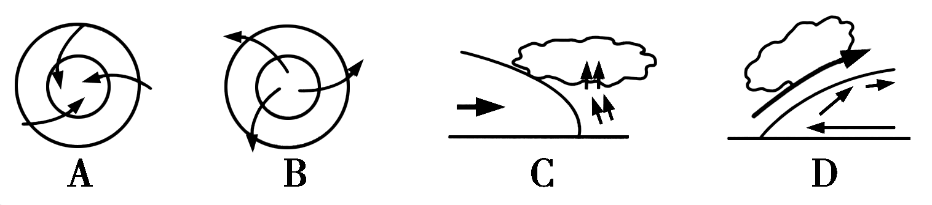

第Ⅱ卷（综合题 共30分）
二．综合题（本大题共30分）
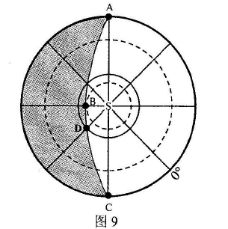
36．右图为南半球某日光照示意图，图中阴影部分为夜晚。
读图完成下列要求。（每空1分，共6分）
（1）图中A、B、D三地，自转线速度最大的是_______地。
（2）这一天，地球处于公转轨道的______（远或近）日点附近，地球公转速度较______（快或慢）。
（3）此时D地正好位于______（晨或昏）线上，其昼长为______小时。
（4）此后两个月内，桂林正午太阳高度逐渐______（增大或减小）。
37．下图为“北半球某岛屿的地质地貌结构示意图”，据图完成下列各题。（6分）
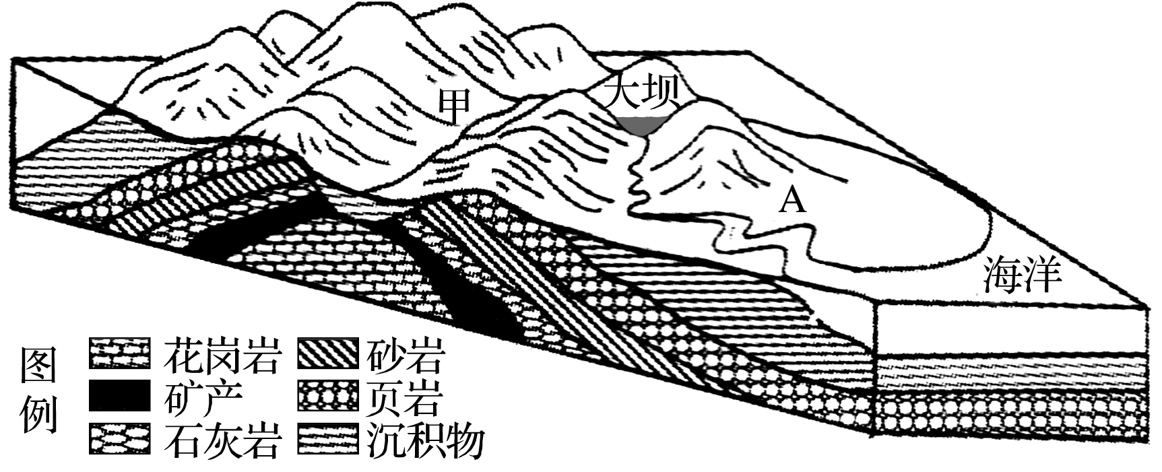

（1）从地壳运动和地质构造的角度解释该岛屿的成因。（2分）

（2）简述甲河谷的形成原因。（2分）

（3）在图示大陆架海域钻探，能否发现有石油存储？为什么？（2分）

38. 读左图“北半球气压带、风带示意图”和右图“甲、乙两城市气温曲线和降水量柱状图”，回答下列各题。（每空1分，共7分）
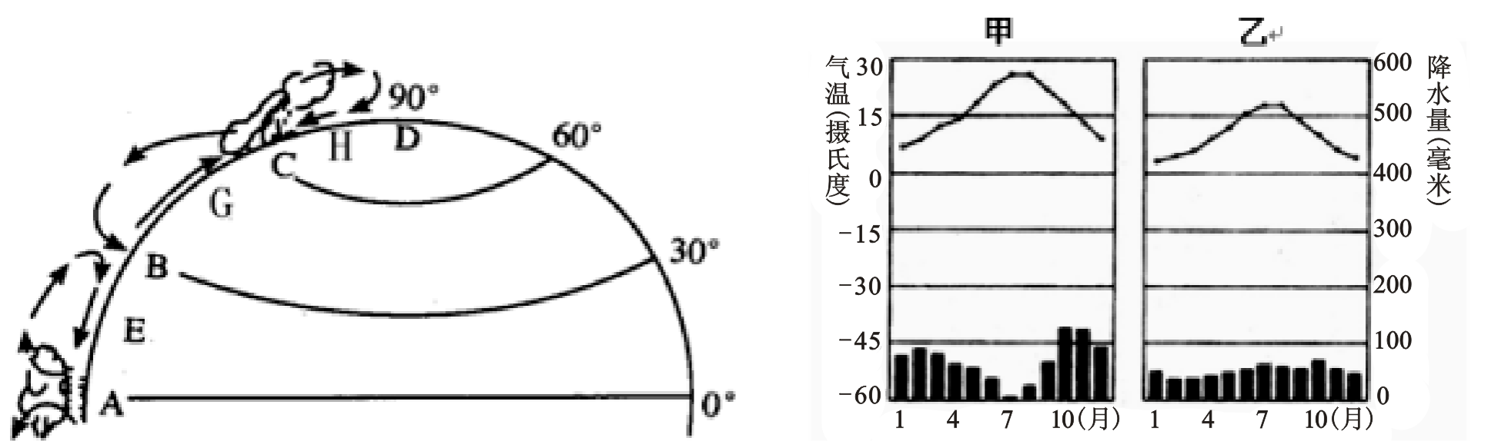
（1）气压带A的名称是______ ，其形成原因是该地终年高温，垂直方向上盛行______气流。
（2）左图中G带的风向是______，右图中位于亚欧大陆西岸终年受该风带控制的是______（甲或乙）城市，其气候特点______ 。
（3）B带所处的亚欧大陆东岸受______ 的影响，形成雨热同期的______气候。
39．下图是“我国某河流示意图”，读图回答下列各题。（6分）
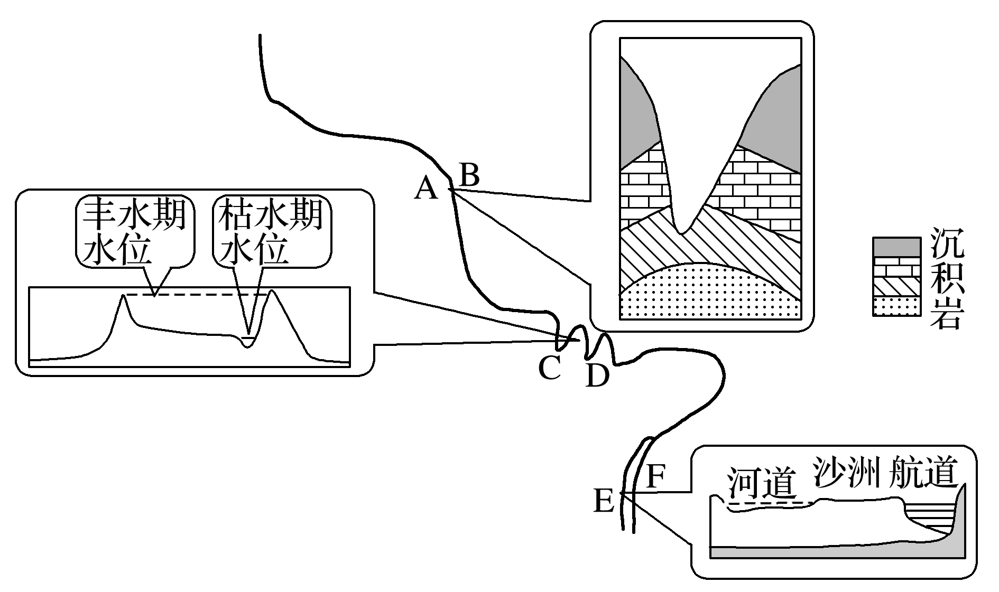
（1）分析AB截面河谷深邃的原因。（2分）

（2）据图分析CD截面所在地区形成地上河的原因。（2分）

（3）EF截面所在河段的航道靠近__________（填“E”或“F”）岸，说明判断依据。（2分）

40. 阅读下图，回答下列各题。（每空1分，共5分）
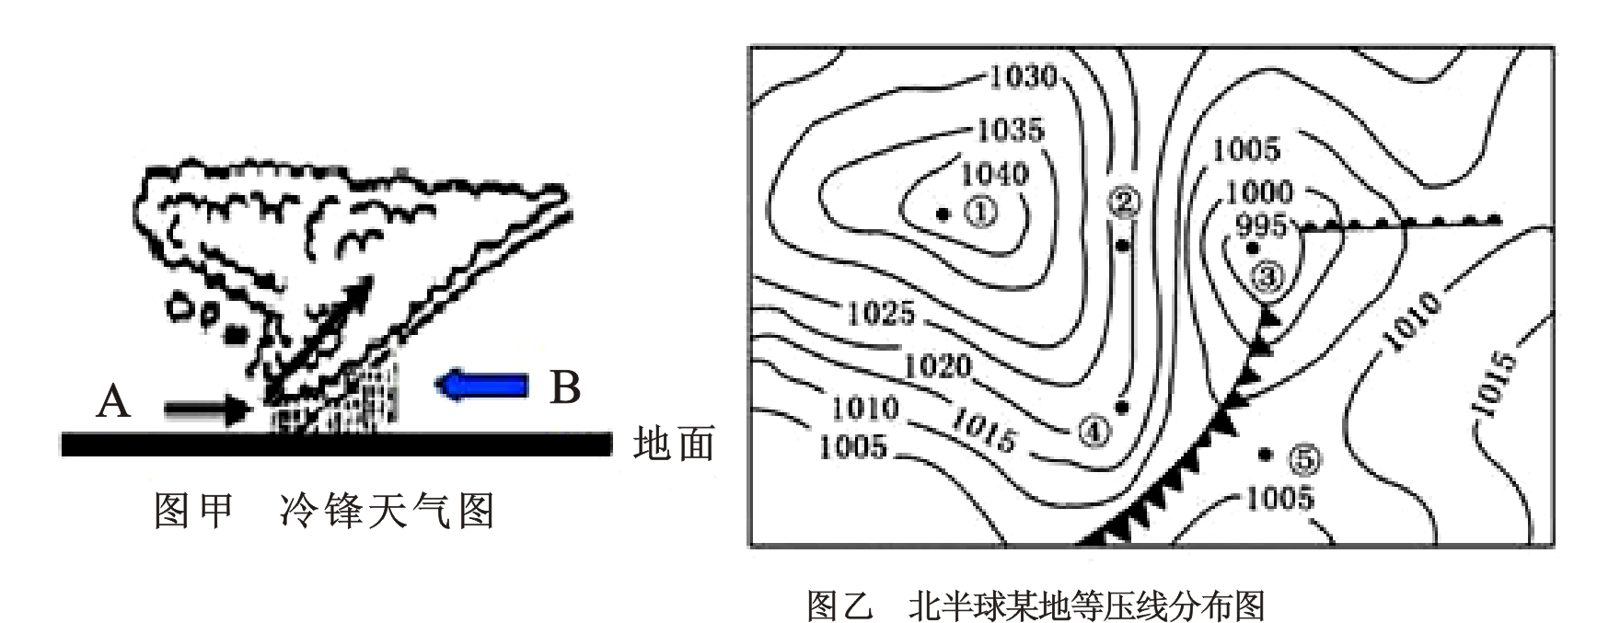
（1）图甲中，冷气团为字母_____；从图中可以看出，冷锋降水集中在______（锋前、锋后）。
（2）图乙中，若此时空气中水汽充足，①②③三地有明显降水的是_____________。
（3）图中②地吹______风，②比④的风力较大的原因是_________。

